**作 者 推 荐**

**成功专家，人生导师**

**内特·汉布里克（Nate Hambrick）**

**内特·汉布里克（Nate Hambrick）**在克服艰难险阻和实现宏伟目标方面可谓游刃有余。二十多岁时，他成功打破了多家公司的销售记录，创作并录制了八张商业音乐专辑，并帮助他人实现了他们认为不可能在自己生活中实现的更多成就。他的秘诀是什么？打破你的“紧箍咒”，结果自会随之而来。

您还可以点击作者网站了解更多信息：[Nate Hambrick](https://www.natehambrick.com/)。

**作品列表：**

1. **《打破紧箍咒：如何击败弱点，释放潜能》**

* **CRUSH YOUR KRYPTONITE: How to Conquer Your Weakness and Unleash Your Superpower**

1. **《关于杠杆的十八条法则：实现财富指数增长的终极指南》**

* **THE 18 LAWS OF LEVERAGE: The Ultimate Blueprint for Exponential Wealth**

**\*\*\*\*\*\*\*\*\*\*\*\*\*\*\*\*\*\*\*\*\*\*\*\***

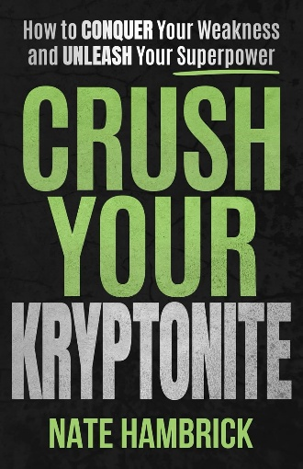**中文书名：《打破紧箍咒：如何击败弱点，释放潜能》**

**英文书名：CRUSH YOUR KRYPTONITE: How to Conquer Your Weakness and Unleash Your Superpower**

**作 者：Nate Hambrick**

**出 版 社：Nathanael Hambrick**

**代理公司：Waterside/ANA/Jessica Wu**

**页 数：170页**

**出版时间：2025年5月**

**代理地区：中国大陆、台湾**

**审读资料：电子稿**

**类 型：心灵励志**

**内容简介：**

**你是否受够了原地踏步的生活？**

**你是否曾努力追求梦想，却屡屡未能如愿？**

**你的新年决心是否已经沦为了你失败的证明，而不是实现的目标？**

**如果你回答“是”，那这本书就是为你量身定做的。**

在这本以行动为导向的书中，驱动力大师内特·汉布里克（Nate Hambrick）帮助你一骑绝尘，将其他人遥遥甩在身后。

在《打破紧箍咒》中，你将会学到：

* 如何在节约80%的时间的同时让你的生产力翻四倍
* 为什么说得意自满是个陷阱（以及成功的人们是怎么做的）
* 不必焦头烂额就能增加收入的使用策略
* 四条击败拖延的锦囊妙计
* 百万富翁如何在经济衰退中保住财富（以及你也能做的）

《打破紧箍咒》系统训练你的思维，让你直面挑战，而不是逃避。你将学会在绝境中迸发出解决方案，并在纷繁复杂的世界中辨明前行的道路。

准备好培养出坚不可摧的心态，让每一天都过得充实有意义了吗？

**\*\*\*\*\*\*\*\*\*\*\*\*\*\*\*\*\*\*\*\*\*\*\*\***

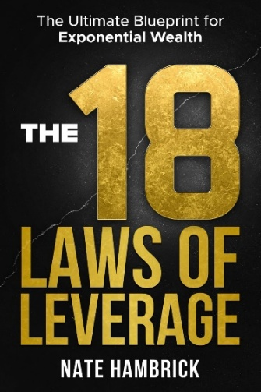**中文书名：《关于杠杆的十八条法则：实现财富指数增长的终极指南》**

**英文书名：THE 18 LAWS OF LEVERAGE: The Ultimate Blueprint for Exponential Wealth**

**作 者：Nate Hambrick**

**出 版 社：Nate Hambrick**

**代理公司：Waterside/ANA/Jessica Wu**

**页 数：304页**

**出版时间：2025年1月**

**代理地区：中国大陆、台湾**

**审读资料：电子稿**

**类 型：金融投资**

**亚马逊畅销书排名：**

**#16 in Consulting**

**#281 in Economics (Books)**

**内容简介：**

在当今世界，仅仅依靠努力工作并不足以让你变得富有。获得巨额财富的关键在于利用你手头的资源和杠杆，使你的成果倍增。《关于杠杆的十八条法则》将教会你创造指数级增长结果的策略。

这本书将教你如何：

* 利用他人的资本和技能组合，使你的产出倍增。（法则二至四）
* 通过合作、赞助和代言来利用你的声誉获利。（法则五）
* 用钱买下你的胜利，而不是靠努力去赢得它们。（法则六）
* 将你已有的负债转化为每月为你带来收益的资产。（法则十三）
* 创造可无限次销售的可扩展产品。（法则十四）
* 购置那些能够独立于你的日常工作产生收益的资产。（法则十六）
* 利用加速折旧来减少应纳税所得额，从而保留更多收入。（法则十七）
* 利用注意力经济。（法则十八）

本书将通过现实生活中的实例和可操作的系统方法，改变你获得、创造和传承财富的方式。每一条法则都建立在前一条的基础上，来增强你的努力，推动你不断前进。

生活就像一个等待解开的谜题。掌握杠杆的艺术，你将势不可挡。

**坐而言，不如起而行。**你每拖延一天，就意味着你本可以利用这一天来增加财富、提升品牌价值，并确保未来的财务安全。遵循这些原则，你将改变你的世界。未来的你会感谢现在的你。

**媒体评价：**

“《关于杠杆的十八条法则》会彻底改变你思考金钱、时间和你的潜能的方式。”

——斯科特·艾伦（Scott Alan），《先做难事》（*Do the Hard Thing First*）和《学会犯错》（*Fail Big*）的作者

“《关于杠杆的十八条法则》是一部关于创造财富的杰作。任何一位想要实现财富自由的人，都该读一读这本书。”

——查德·阿利奥（Chad Aleo），高端销售学院（High Ticket Sales Academy）CEO，和《高端销售》（*The book on High Ticket Sale*s）的作者

“这本书揭示了世界上的富豪们保持财富的秘密。读完《关于杠杆的十八条法则》后，你就不会再用时间换钱了。”

——迈克·阿克（Mike Acker），经理人教练，《大胆开口》（*Speak with No Fear*）的作者

“我希望我在二十年前就读到这本书。它包含了珍贵的财富管理工具，其中的原则，正是是帮助我积累超过四千二百万美元价值的地产、石油基金的。我向所有厌倦了用一般方法获取财富的人推荐这本书。”

——布龙森·希尔（Bronson Hill），布龙森控股（Bronson Equity）CEO，《解雇自己》（*Fire Yourself*）的作者

“增长不一定必须是缓慢而稳定的。杠杆的法则就是如何让你的生意变成原来的2倍，10倍，100倍。”

——奥斯汀·内兹利（Austin Netzley），2X的创始人，《从六位数到七位数》（*From 6 To 7 Figures*）的作者

**感谢您的阅读！**

**请将反馈信息发至：版权负责人**

**Email**：[**Rights@nurnberg.com.cn**](mailto:Rights@nurnberg.com.cn)

安德鲁·纳伯格联合国际有限公司北京代表处

北京市海淀区中关村大街甲59号中国人民大学文化大厦1705室, 邮编：100872

电话：010-82504106, 传真：010-82504200

公司网址：[http://www.nurnberg.com.cn](http://www.nurnberg.com.cn/)

书目下载：<http://www.nurnberg.com.cn/booklist_zh/list.aspx>

书讯浏览：<http://www.nurnberg.com.cn/book/book.aspx>

视频推荐：<http://www.nurnberg.com.cn/video/video.aspx>

豆瓣小站：<http://site.douban.com/110577/>

新浪微博：[安德鲁纳伯格公司的微博_微博 (weibo.com)](https://weibo.com/1877653117/profile?topnav=1&wvr=6)

微信订阅号：ANABJ2002

